**ĐỀ TÀI:** **QUẢN LÝ CÔNG TÁC THỰC TẬP TỐT NGHIỆP**

*Sinh viên thực hiện:*

*Đổ Trọng Hảo – 110117051*

*Nguyễn Minh Thư – 110117035*

# Mô tả đề tài:

Hàng năm, nhà trường có kế hoạch và **gửi sinh viên cuối khóa** đến các cơ quan, đơn vị ban ngành **trong tỉnh hoặc các tỉnh** bạn để thực tập tốt nghiệp. Công tác thực tập hàng năm đều **do khoa chịu trách nhiệm lập kế hoạch và thực hiện**. Kế hoạch này cũng **thay đổi hàng năm tùy theo tình hình thực tế***. Chẳng hạn: thời gian, thời điểm và nơi sinh viên đến thực tập năm này có thể khác năm trước*. Tùy theo **ngành** học mà **thời gian thực tập** tốt nghiệp **khác nhau**. **Trường có nhiều khoa** và **mỗi khoa có thể chịu trách nhiệm đào tạo nhiều ngành**, dĩ nhiên là **không thể tồn tại** một ngành thuộc sự quản lý của hai khoa khác nhau.

Sinh viên khi vào trường nhập học được gán cho một **mã số** gọi là mã sinh viên. Mã số này **không thay đổi** trong suốt quá trình học tập tại trường. **Người ta cũng cần quản lý đến họ tên, phái, ngày sinh và quê quán (huyện, tỉnh) của sinh viên. Mỗi sinh viên thuộc một và chỉ một ngành học nào đó.**

**Trước khi triển khai** đưa sinh viên đi thực tập, **khoa phải liên** **hệ** các địa điểm thực tập cho sinh viên. Thông thường, khoa **gửi thông báo** **đến các đơn vị** trình bày vấn đề, xem họ có **khả năng và nhu cầu nhận sinh viên** thực tập hay không? Và có thể nhận với **số lượng sinh viên** là bao nhiên. Có trường hợp **khoa phải cử cán bộ** **trực tiếp đến liên hệ**. Để tạo điều kiện thuận lợi cho sinh viên thì khoa cũng cho phép **sinh viên tự liên hệ nơi thực tập**, tuy nhiên **phải báo cho khoa** biết để **xét duyệt địa chỉ đó** có thích hợp hay không. **Nơi thực tập** c**ó thể là cơ quan, đơn vị, trường học,...**. có **điều kiện vật chất và khả năng chuyên môn** để hướng dẫn và thực hiện nội dung công tác giảng dạy. Để dễ dàng trong việc quản lý, **mỗi địa điểm** thực tập **gán cho một mã số gọi là mã đơn vị**. Người ta cần quan tâm đến **tên đơn vị, địa chỉ cụ thể, số điện thoại liên lạc**. **Mỗi đơn vị** như vậy **sẽ đóng trên một huyện – tỉnh hay thành phố** nào đó. Điều này ước **lượng khoảng cách** **từ nơi thực tập** **tới trường** để xác định **chi phí đi lại** cho sinh viên thưc tập.

Khi đến hạn, **trợ lý giáo vụ cùng một người** trong ban chủ nhiệm khoa sẽ phân bổ sinh viên **đến các điểm thực tập**. Việc phân bổ này **thể hiện qua** **một quyết định cử sinh viên đi thực tập tốt nghiệp**.

Tất nhiên trước lúc đi, **lãnh đạo hoặc người có trách nhiệm của khoa** sẽ nhắc nhở **những điều cần thiết** liên quan đến đợt thực tập: Yêu cầu sinh viên phải chấp hành **nội quy của cơ quan** và thực hiện **công tác thực tập theo hướng dẫn của cán bộ phụ trách**. Khi **hoàn thành đợt thực tập** phải **làm một báo cáo** công tác cho **toàn nhóm thực tập**, có **xác định** của **đơn vị và nhận xét về tinh thần, thái độ, kết quả công tác và đánh giá (tốt/khá/trung bình/kém) đối với từng sinh viên.**

# Phân tích thực thể:

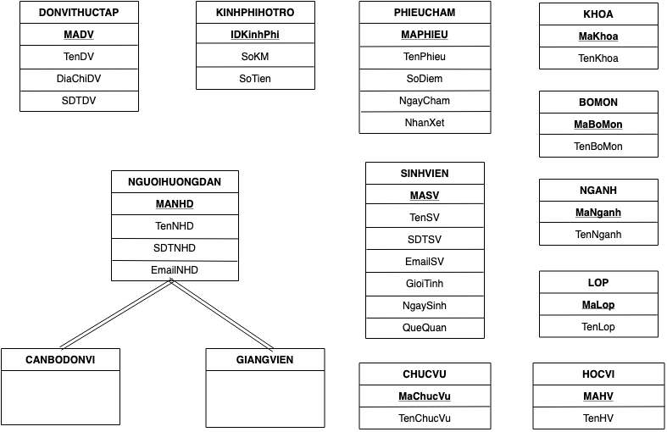

# Phân tích mối quan hệ, bảng số:

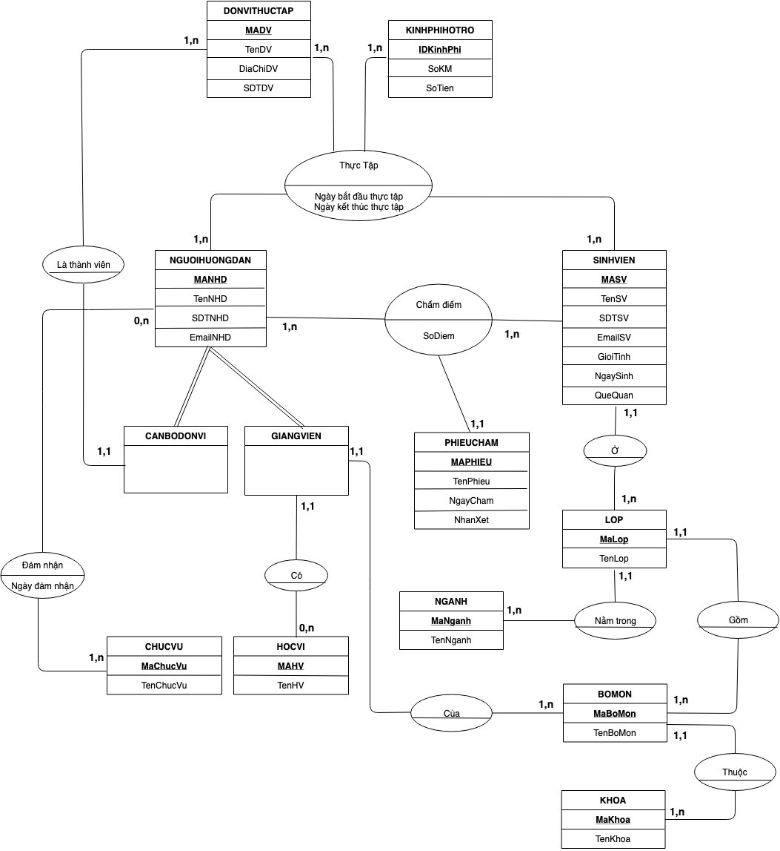

# Mô hình quan hệ:

1. **KHOA**(MaKhoa, TenKhoa)
2. **BOMON**(MaBoMon, TenBoMon, MaKhoa)
3. **NGANH**(MaNganh, TenNganh)
4. **LOP**(MaLop, TenLop, MaNganh, MaBoMon)
5. **HOCVI**(MaHV, TenHV)
6. **GIANGVIEN**(MAGV, TenGV, SDTGV, EmailGV, MaHV, MaBoMon)
7. **SINHVIEN**(MASV, TenSV, SDTSV, EmailSV, GioiTinh, NgaySinh, QueQuan, MaLop)
8. **KINHPHIHOTRO**(IDKinhPhi, SoKM, SoTien)
9. **DONVITHUCTAP**(MADV, TenDV, DiaChiDV, SDTDV)
10. **CANBODONVI**(MACB, TenCB, SDTCB, EmailCB, MADV)
11. **PHIEUCHAM**(MAPHIEU, TenPhieu, SoDiem, NgayCham, NhanXet, MaSV, MaGV, MaCB)
12. **CHUCVU**(MaChucVu, TenChucVu)
13. **CHITIETTHUCTAP**(MaSV, IDKinhPhi, MaDV, MAGV, MACB, NgayBatDauThucTap, NgayKetThucThucTap)
14. **DAMNHANCHUCVU**(MaChucVu, MANHD, NgayDamNhan)